Susanna Horvatovicova
5.- MED 43 IJ : Il linguaggio del corpo e le OLIMPIADI

VOCABOLARIO: IL CORPO UMANO

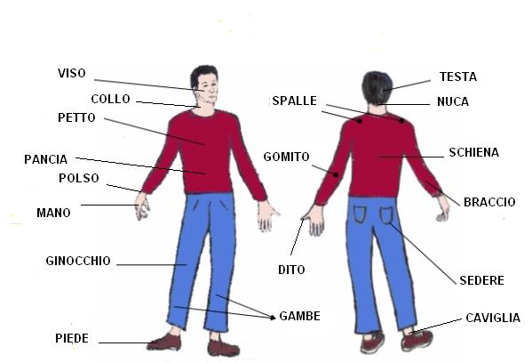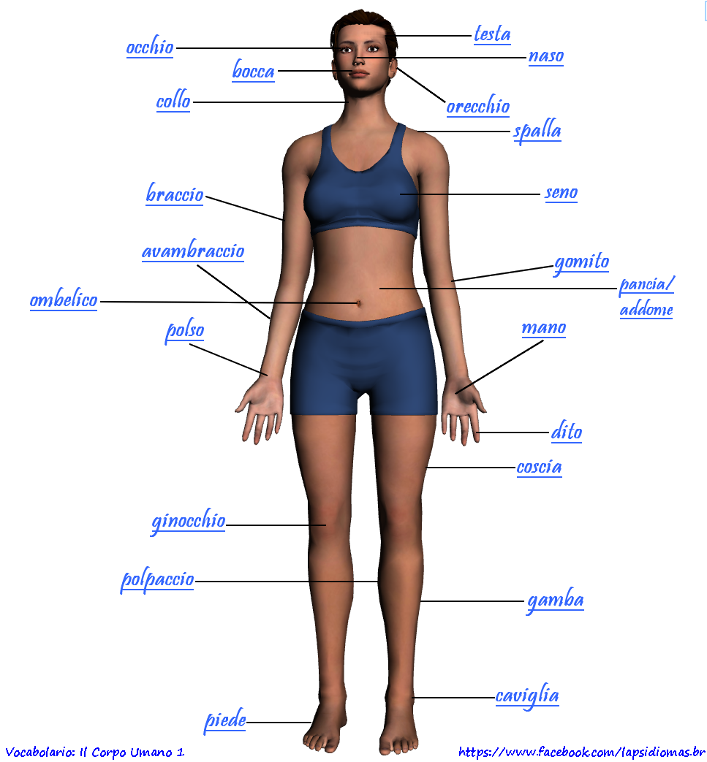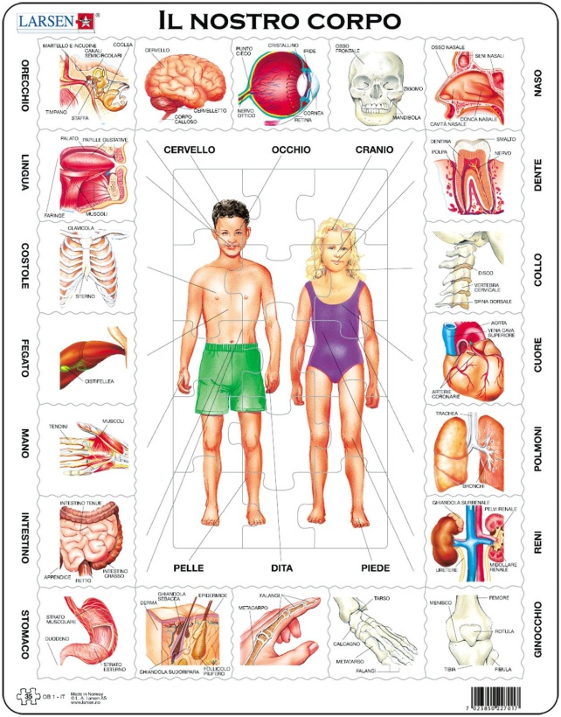

LETTURA
HO PERSO LA TESTA PER LEI !
Ho capito solo ora che amo tanto la mia ragazza. Ho perso la testa per lei !
Quando la vedo mi tremano le vene ai polsi e in un batter d'occhio il mio cuore impazzisce. Ma sono gelosissimo, ieri ho visto che ha incontrato un altro uomo! Se tra i piedi c'è un uomo che le fa gli occhi dolci (o peggio, l'occhiolino!), mi si drizzano i capelli in testa, mi salta la mosca al naso, mi rodo il fegato, stringo i denti e sono pronto a alzare le mani!
Devo fare qualcosa per allontanare la mia ragazza da quell’uomo! Ma chi è? Di solito sono una persona di buon cuore, ma ho la testa calda e non sono il tipo che allarga le braccia e si nasconde dietro un dito: se sono con le spalle al muro tiro fuori le unghie, non sto certo a girarmi i pollici o a grattarmi la pancia.
Forse esagero e ragiono più di pancia che con il cervello, ma affronto la situazione di petto, io! Ho le spalle larghe ma al cuor non si comanda e non è facile mettermi in ginocchio. Devo andare da quell’uomo e chiarire la situazione…..
Chiedo scusa se ho detto queste cose così, fuori dai denti, un po' a braccio. Magari dovevo cucirmi la bocca e mordermi la lingua invece di parlare. Puoi anche storcere il naso per la mia gelosia, ma stai attenti perché io ti tengo d'occhio: giù le mani dal mio amore!
- DESCRIVETE IN COPPIA IL RACCONTO
1- Che cosa è successo al ragazzo e alla sua ragazza?
2- Cosa succede al suo corpo?
3- Come finisce la storia?

- PICCOLO VOCABOLARIO: LE ESPRESSIONI DEL CORPO UMANO
- Perdere la testa: innamorarsi di qualcuno
- Tremare le vene ai polsi: le vene pulsano perché il sangue scorre più velocemente, significa emozionarsi per qualcosa, essere agitato. Esempio: In questa situazione mi tremano le vene ai polsi.
- In un batter d' occhio: subito, quando l’evento avviene velocemente
- Il cuore impazzisce: il cuore batte forte, quindi essere agitato, emozionato o spaventato
- Essere tra i piedi: essere in mezzo, quindi essere di troppo, essere una presenza fastidiosa. Esempio: Quell'uomo è sempre tra i piedi!

- Fare gli occhi dolci: guardare in maniera seduttiva, cercare di sedurre qualcuno
- Drizzarsi i capelli in testa: i capelli diventano dritti in testa, quindi essere inorridito. Esempio: Se sento certi errori di grammatica mi si drizzano i capelli!

- Saltare la mosca al naso: avere la mosca al naso, significa innervosirsi. Esempio: Certi discorsi della gente mi fanno saltare la mosca al naso e preferisco andarmene.

-Rodersi il fegato: mangiarsi da solo il fegato, significa consumarsi di rabbia, secondo il mito dell’uccello rapace che ha mangiato il fegato di Prometeo. Esempio: Mi sono mangiato il fegato da solo quando ho saputo questa cosa. Ho proprio rosicato!

- Stringere i denti: tenere i denti stretti, quindi resistere a una fatica. Esempio: lo sportivo è arrivato a denti stretti alla fine della gara senza cedere mai.

- Alzare le mani su qualcuno: mettere le mani addosso, quindi toccare o picchiare qualcuno. Esempio: Non alzare le mani su di me, altrimenti chiamo la polizia!
- Persona di buon cuore: una persona buona
- Allargare le braccia: allargare le braccia, essere impotenti. Esempio: Che ci posso fare? Posso solo allargare le braccia.

- Nascondersi dietro un dito: non accettare le proprie responsabilità. Esempio: Ti nascondi dietro a un dito, ma è colpa tua!

-Girarsi i pollici: restare inattivo, non fare nulla. Esempio: Giuletta, con tutte queste cose da fare stai lì a girarti i pollici. Non restare lì seduta a girarti i pollici, fai qualcosa!

- Grattarsi la pancia: non fare niente, stare in ozio senza lavorare. Esempio: Lavora! Non stare tutto il giorno a grattarti la pancia!

- Ragionare più di pancia che con il cervello: pensare d’istinto senza riflettere troppo
- Affrontare la situazione di petto: affrontare qualcosa apertamente, senza mediazioni. Esempio: Affronterò questa situazione di petto senza paure.
- Al cuor non si comanda: i sentimenti non dipendono dal cervello (citazione di Pascal)
-Mettere in ginocchio qualcuno: mettere in ginocchio significa mettere qualcuno in posizione di inferiorità. Essere in ginocchio significa essere in posizione di inferiorità. Esempio: La crisi economica ha messo tutto il paese in ginocchio.

- Dire qualcosa fuori dai denti, e a braccio: parlare con sincerità e durezza, e senza l’aiuto di un testo scritto, improvvisando. Esempio: Il conferenziere ha parlato a braccio.

- Cucirsi la bocca: essere zitto, restare in silenzio. Esempio: Non dirò questo segreto: mi sono cucito la bocca.

- Storcere il naso: muovere il naso significa mostrarsi critico verso qualcosa. Esempio: Non ti piace il film? Vedo che storci il naso e non lo apprezzi.

- Tenere d'occhio: controllare qualcuno.

- Tieni giù le mani: Non si tocca!. Esempio: Giù le mani dai nostri soldi, ci appartengono!

ESERCIZI
Riordina gli elementi per formare la frase corretta:
1- Se, tra i piedi - i capelli in testa - c'è un uomo - mi si drizzano - che (il quale) le fa gli occhi dolci - (o peggio, l'occhiolino!)
……………………………………………………….
2- Ho le spalle larghe - e - ma - non è facile mettermi in ginocchio - al cuor non si comanda.
…………………………………………
3- Magari - e - mordermi la lingua - dovevo cucirmi la bocca - invece di parlare.
……………………………………………
2-Inserisci il tempo verbale corretto:
Forse ………. e ……. più di pancia che con il cervello, ma ……. la situazione di petto, io! Ho le spalle larghe ma al cuor non …….. e non è facile mettermi in ginocchio. Devo ……… da quell’uomo e …… la situazione.
……. scusa se ho detto queste cose così, fuori dai denti, un po' a braccio. Magari dovevo …….. la bocca e mordermi la lingua invece di …….. . Puoi anche ……… il naso per la mia gelosia, ma ……… perché io ti tengo d'occhio: giù le mani dal mio amore!

3- Inserire la preposizione (semplice o articolata). Scegliere tra: di, a, da, in, con, su, per, tra, fra:
Ho capito solo ora che amo tanto la mia ragazza. Ho perso la testa …. lei !
Quando la vedo mi tremano le vene … polsi e in un batter d'occhio il mio cuore impazzisce. Ma sono gelosissimo, ieri ho visto che ha incontrato un altro uomo! Se ….. i piedi c'è un uomo che le fa gli occhi dolci (o peggio, l'occhiolino!), mi si drizzano i capelli in testa, mi salta la mosca …. naso, mi rodo il fegato, stringo i denti e sono pronto a alzare le mani!
Devo fare qualcosa ….. allontanare la mia ragazza da quell’uomo! Ma chi è? Di solito sono una persona …. buon cuore, ma ho la testa calda e non sono il tipo che allarga le braccia e si nasconde …… un dito: se sono … le spalle ….. muro tiro fuori le unghie, non sto certo a girarmi i pollici o a grattarmi la pancia.

VIDEO: Podio storico per Carolina, le Olimpiadi Sochi 2014

RACCONTATE COSA SAPETE DELLE OLIMPIADI INVERNALI DI SOCHI
LETTURA: Sochi 2014 | Il bilancio dei Giochi Olimpici Invernali: bene gli Azzurri, indimenticabili per me.
I Giochi Olimpici Invernali di Sochi (2014) si sono chiusi dopo 17 giorni di gare, emozioni, medaglie e delusioni. Il bilancio complessivo è più che positivo, si temeva per la sicurezza e invece tutto è filato liscio, la Russia è stata perfetta nell'organizzazione. I controlli di sicurezza all'ingresso di ogni impianto erano meticolosi e onnipresenti, ma ci si fa l'abitudine in fretta. Alla fine i padroni di casa della Russia hanno chiuso da trionfatori finendo al primo posto nel medagliere, ben 13 gli ori sui 33 podi complessivi conquistati. Numeri certamente diversi da quelli degli atleti azzurri che hanno chiuso con otto medaglie, due d'argento e sei di bronzo.

Il pattinaggio artistico è stato grande protagonista delle Olimpiadi di Sochi. Per l'Italia questa passera alla storia come una gara storica perché corona la carriera della pattinatrice italiana più forte di sempre, Carolina Kostner, che a 27 anni appena compiuti ha riservato le prestazioni migliori della sua carriera, sia nel corto sia nel libero, proprio per queste Olimpiadi, meritando la medaglia di bronzo. Polemiche invece per l'oro ad Adelina Sotnikova che a molti è sembrata meno brava della campionessa del mondo Yuna Kim, la coreana i cui tifosi hanno addirittura lanciato una petizione per ricalcolare il punteggio.

LE PRINCIPALI DISCIPLINE DELLE OLIMPIADI INVERNALI:

SCI DI FONDO: gara individuale e a squadre. La tecnica permette di avanzare sulla neve con l'utilizzo coordinato di sci e bastoncini. Oggi si utilizzano due tecniche distinte per le gare: la tecnica classica (sci dritti come quando si cammina) e la tecnica libera più veloce (il movimento degli sci somiglia a quello del pattino nel ghiaccio). Oggi prevede: la gara sprint, la staffetta e altre.
SCI ALPINO: gara individuale e a squadre in discesa libera e combinata. Il percorso sulla neve può seguire uno slalom semplice, speciale, gigante o supergigante.
SALTO CON GLI SCI: gara individuale con il trampolino piccolo e con il trampolino grande. La gara a squadre si svolge sul trampolino grande
BIATHLON: gara a squadre che comprende il tiro a segno con la carabina e lo sci di fondo
COMBINATA NORDICA: gara con una combinazione di salto con gli sci di fondo
SNOWBOARD: gara individuale che prevede lo slalom gigante e la gara di cross
FREESTYLE: sci acrobatico con salti. Si scia su piste di “gobette” e su trampolini innevati

BOB: gara su una slitta moderna con equipaggi maschili e femminili a due o a quattro persone
SLITTINO: gara a squadre sullo slittino con equipaggi maschili e femminili
SKELETON: gara individuale, in cui gli atleti scendono lungo una pista ghiacciata su una slitta dotata di pattini, stando sdraiati a pancia in giù e con la testa in avanti e i piedi indietro

PATTINAGGIO ARTISTICO: danza individuale e in coppia sul ghiaccio
PATTINAGGIO DI VELOCITA’: inseguimento sugli sci a squadre

HOCKEY SU GHIACCIO: torneo a squadra

